绝密★考试结束前
全国2013年1月高等教育自学考试
建筑经济与企业管理试题
课程代码：02447
请考生按规定用笔将所有试题的答案涂、写在答题纸上。
选择题部分
注意事项：
1.答题前，考生务必将自己的考试课程名称、姓名、准考证号用黑色字迹的签字笔或钢笔填写在答题纸规定的位置上。
2.每小题选出答案后，用2B铅笔把答题纸上对应题目的答案标号涂黑。如需改动，用橡皮擦干净后，再选涂其他答案标号。不能答在试题卷上。
一、单项选择题(本大题共20小题，每小题1分，共20分)
在每小题列出的四个备选项中只有一个是符合题目要求的，请将其选出并将“答题纸”的相应代码涂黑。错涂、多涂或未涂均无分。
1.基本建设经济活动按投资用途分为
A.生产性建设与非生产性建设 B.新建与改建
C.扩建与迁建 D.建安工程与设备购置
2.一般建设项目设计工作分为初步设计和
A.技术设计 B.施工图设计
C.施工组织设计 D.工艺设计
3.关于我国可行性研究阶段，划分正确的是
A.项目建议书、初步可行性研究和可行性研究三个阶段
B.机会研究、初步可行性研究和可行性研究三个阶段
C.机会研究、项目建议书和可行性研究三个阶段
D.项目建议书、可行性研究和项目评估三个阶段
4.某人连续5年每年年初存入银行2000元，年利率为6％，复利计息5年到期本利和为
A.12676.45元 B.12276.45元
C.11574.19元 D.11274.19元
5.若时间数列的逐期发展速度大致相同，据此计算平均数的预测方法是
A.平均增减量趋势预测 B.平均加权趋势预测
C.平均发展速度趋势预测 D.平均数值趋势预测
6.反映项目计算期内各年资金盈余或短缺情况的财务报表是
A.损益表 B.资产负债表
C.资金来源与运用表 D.现金流量表
7.建筑产品成本构成公式正确的是
A.C+V+M B.C+V
C.C+M D.V+M
8.建筑产品利润即工程结算利润，计算公式正确的是
A.工程结算利润=工程价款收入－工程实际成本－工程结算税金及附加
B.工程结算利润=工程产值－工程实际成本－工程结算税金及附加
C.工程结算利润=工程价款收入－工程造价－工程结算税金及附加
D.工程结算利润=工程产值－工程造价－工程结算税金及附加
9.按功能性质特点分类，功能可分为使用功能和
A.基本功能 B.辅助功能
C.品位功能 D.过剩功能
10.价值工程功能分析过程包括功能定义、功能整理和
A.功能评价 B.功能量化
C.功能界定 D.功能改进
11.企业经营管理具有同生产关系、社会制度相联系的
A.经济属性 B.社会属性
C.自然属性 D.环境属性
12.工程投标竞争策略选择的基本原则是
A.经济性和安全性 B.经济性和有效性
C.安全性和有效性 D.可行性和安全性
13.下列关于评标陈述正确的是
A.评标是由建设主管部门依法组建的评标委员会负责
B.评标委员会成员为五人以上
C.评标委员会中有关专家不得少于成员总数的三分之一
D.评标要贯彻公正平等、经济合理、技术先进的原则
14.FIDIC《土木工程施工合同条件》由两大部分组成，即通用条件和
A.标准条件 B.特殊条件
C.专用条件 D.一般条件
15.建筑企业年度计划编制可分为
A.准备、试算平衡和计划确定三个阶段 B.准备、计划编制和计划确定三个阶段
C.准备、计划编制和计划实施三个阶段 D.准备、试算平衡和计划实施三个阶段
16.工程开工前，必须申请施工许可证的建设主体是
A.施工单位 B.建设单位
C.监理单位 D.设计单位
17.由于两种不同材料、工艺或设备施工数据混杂所造成的异形直方图是
A.平顶型 B.陡壁型
C.双峰型 D.偏向型
18.技术开发的途径是多方面的，其中主要有独创型技术开发、综合与延伸型技术开发和
A.引进型技术开发 B.生产工艺的技术开发
C.改善生产环境的技术开发 D.管理技术开发
19.应收票据属于建筑企业流动资金的
A.货币资金 B.存货
C.短期投资 D.应收款及预付款
20.建筑企业为完成一定数量的建筑工程和设备安装工程所耗费的生产费用的总和，称为
A.工业产品成本 B.工程成本
C.作业提供成本 D.材料采购成本
二、多项选择题(本大题共10小题，每小题2分，共20分)
在每小题列出的五个备选项中至少有两个是符合题目要求的，请将其选出并将“答题纸”的相应代码涂黑。错涂、多涂、少涂或未涂均无分。
21.建筑行业管理层次包括
A.地方级 B.中央级
C.省级 D.城镇级
E.大、中城市级
22.下列关于盈亏平衡图描述正确的是
A.变动费用直线上任何一点都表示某一产量的固定成本与变动成本之和
B.生产费用线与销售收人线的交点为盈亏界限
C.盈亏平衡点左边为盈利区，右边为亏损区
D.盈亏平衡点在横轴上对应的产量就是企业利润为零时的产量
E.盈或亏的值等于产量对应的成本费用线与销售收入线垂直坐标之差
23.项目技术评价主要评价其所选技术、工艺、装备的
A.先进性 B.经济性
C.可靠性 D.适用性
E.综合性
24.项目现金流出包括
A.经营成本 B.折旧
C.税金 D.固定资产投资
E.流动资金
25.建筑工程造价构成中的财务费用包括
A.短期贷款利息净支出 B.汇兑净损失
C.金融机构手续费 D.税金
E.折旧费
26.建设单位的工程承包合同管理内容包括
A.成本管理 B.工期管理
C.结算管理 D.质量管理
E.项目管理
27.安全生产责任制包括岗位安全生产责任制以及
A.专业系统安全生产责任制 B.项目安全生产责任制
C.公司安全生产责任制 D.各部门安全生产责任制
E.职工安全生产责任制
28.建筑工程质量评定内容包括
A.保证项目 B.基础项目
C.基本项目 D.选择项目
E.允许偏差项目
29.下列属于机械设备考核指标的有
A.设备利用率 B.技术装备率
C.维修费率 D.设备大修理计划完成率
E.设备账面净值
30.下列属于建筑施工企业营业外收入的有
A.材料销售利润 B.罚款收入
C.教育费附加返还款 D.投资收益
E.固定资产盘盈净收益
非选择题部分
注意事项：
用黑色字迹的签字笔或钢笔将答案写在答题纸上，不能答在试题卷上。
三、填空题(本大题共8小题，每空1分，共10分)
31.基本建设经济活动按其内容来说，包括固定资产的建造和________，以及与此相联系的其它各项工作的投资。
32.可行性研究是运用多种科学研究的成果，在建设项目投资决策前进行________论证，以保证实现项目最佳经济效益的一门综合学科。
33.施工方案要根据施工工期的长短，确定方案的评价是否考虑________因素。
34.企业技术素质意味着企业生产力水平的高低或生产力三要素，即劳动者劳动技能、________和________的合理组织和综合发挥的程度。
35.公开招标是指招标人以________的方式邀请不特定的法人或者其它组织投标。
36.计划控制的基本形式包括自我控制、________和________。
37.竣工验收工作一般分为________和全部验收两个阶段。
38.向参与施工的技术人员和工人队、组说明所担负工程任务的特点、技术要求、施工工艺等的活动，称为________。
四、判断改正题(本大题共5小题，每小题2分，共10分)
判断下列各题是否正确，在“答题纸”上正确的划√，错误的划×，并加以改正。
39.建筑业是生产建筑产品的物质生产部门，属于第一产业。
40.用多指标评价法评价方案优劣，当不同方案主要指标相同时，可用辅助指标的优劣来确定最优方案。
41.多因素敏感性分析的假设条件是，同时变动的几个因素都是互相关联的。
42.建设工程施工合同示范文本由通用条款、专用条款和协议书组成。
43.中修一般在现场进行，由专职维修工人执行，修理后由维修人员和操作人员共同验收。
五、简答题(本大题共4小题，每小题5分，共20分)
44.简述建筑设计方案评价的基本要求。
45.简述敏感性分析和概率分析的区别。
46.简述价值工程中提高价值的途径。
47.简述安全教育的基本内容。
六、计算题(本大题共3小题，共20分)
48.(6分)某公司欲购进一台价值100万元的设备，设备使用年限10年，期末残值为10万元，年利率为10％。试问：每年应至少回收多少资金，此设备购置方案经济上可行。(计算结果保留两位小数)
49.(7分)某小企业生产甲乙两种产品，市场需求情况统计如下表，试用最大可能法和期望值法进行决策。
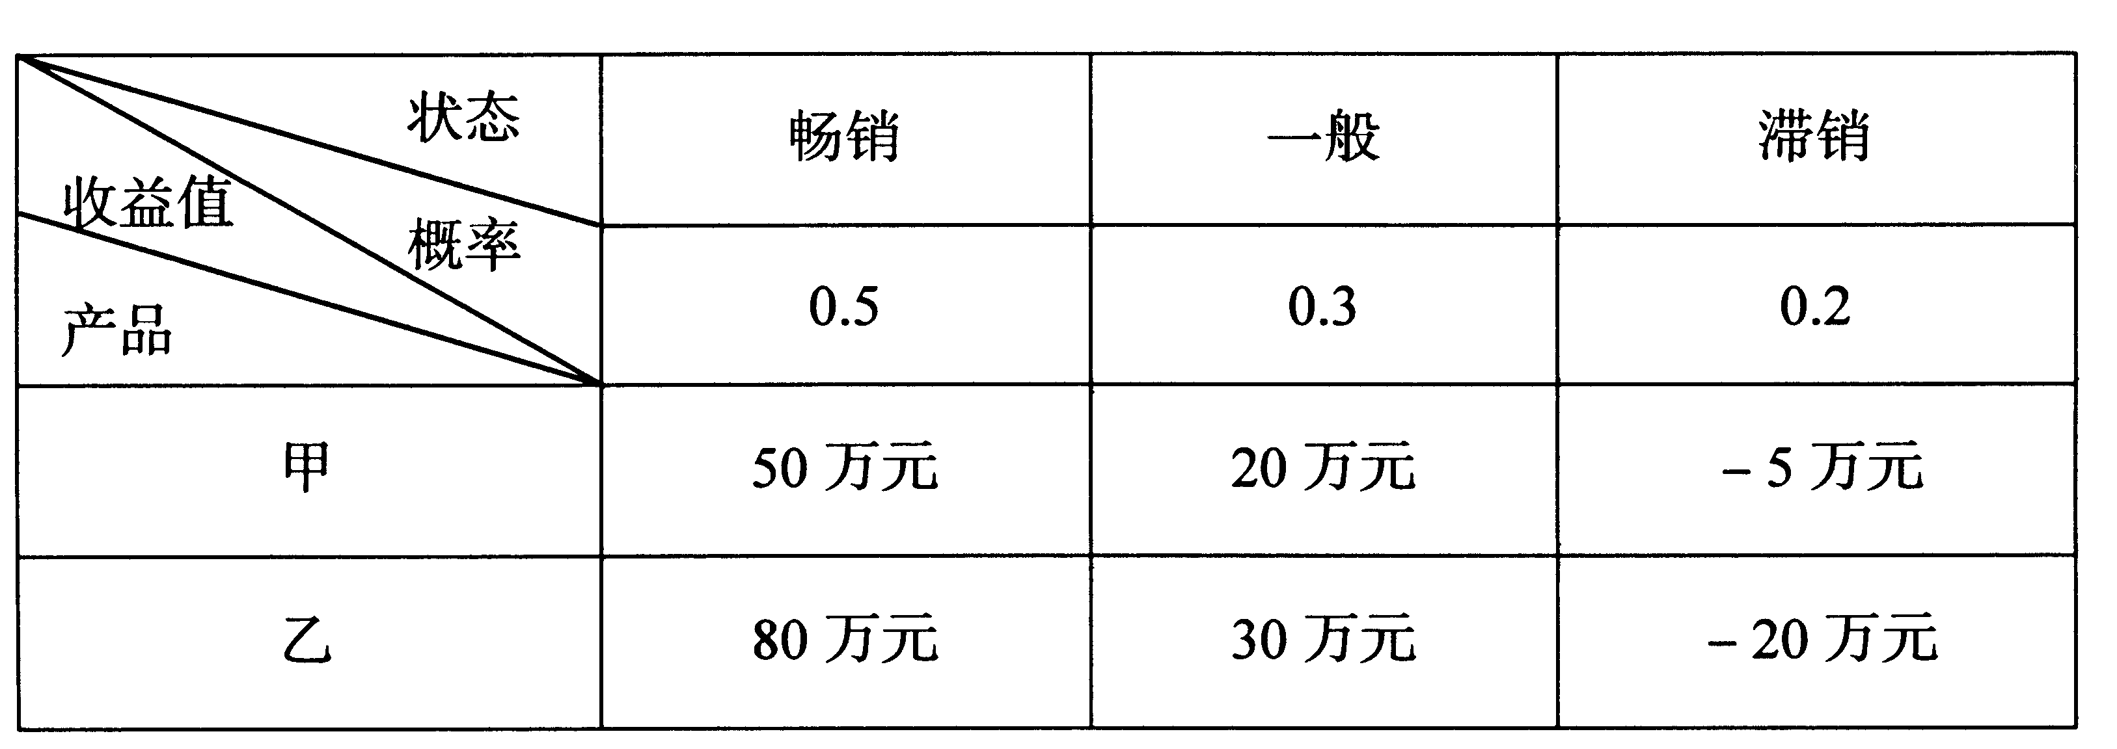

50.(7分)某设备原值100000元，预计净残值率为5％，折旧年限为4年，请用年数总和法计算该设备的年折旧额。

